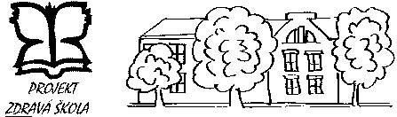
Základní škola a Mateřská škola Kladno, Doberská 323, 272 04 Kladno
Tel.: 312 263 087 DS: c5mfdza
web: www.6zskladno.cz e-mail: info@6zskladno.cz
Škola podporující zdraví, Škola udržitelného rozvoje

Smlouva o poskytnutí internetového připojení pro potřeby výuky

Já…………………………………………………. uzavírám smlouvu se školou o poskytování internetového připojení pro potřeby výuky po dobu školní docházky do ZŠ a MŠ Kladno, Doberská 323. Internetové připojení budu používat jen v případě výuky a dle pokynů pedagogického pracovníka. Budu se řídit bezpečnostními pravidly počítačových učeben a pravidly pro přístup k internetu. Budu se přihlašovat svým uživatelským účtem a všechny mé aktivity na internetu budou dohledatelné. Tato smlouva mě neopravňuje k porušování školního řádu, zejména části týkající se mobilních a elektronických zařízení. Na základě této smlouvy mě bude umožněno přihlášení do sítě s názvem ZS_HOST. Škola si vyhrazuje právo toto připojení kdykoliv zrušit bez udání důvodů.

Podpis žáka:……………………………….. Podpis rodičů:…………………………..….

